Động cơ ôtô hoạt động như thế nào?
Bạn đã bao giờ mở nắp ca-pô chiếc ôtô của mình và tự hỏi cái gì xảy ra trong động cơ của nó chưa? Có thể bạn không hiếu kỳ và không muốn biết tường tận điều đó. Thế nhưng khi mua một chiếc xe mới chắc chắn bạn cũng cần phải biết 3.0 V6 hay 2.4 G... nghĩa là gì? “Dual overhead cams” hay “tuned port fuel injection” là thế nào?... Để trả lời cho các câu hỏi trên, chúng ta hãy tìm hiểu về động cơ của ôtô.
Mục đích của động cơ ôtô (thường sử dụng nhiên liệu xăng hoặc dầu diesel - tạm gọi là động cơ) là chuyển đổi năng lượng sinh ra từ quá trình đốt cháy xăng, dầu thành năng lượng cơ học để chiếc xe của bạn có thể chuyển động được. Do quá trình cháy diễn ra bên trong xilanh nên động cơ này được gọi là động cơ đốt trong.
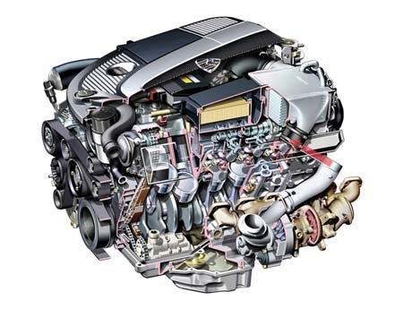
Động cơ Maybach 57
Trên thực tế, có cả loại động cơ đốt ngoài. Ví dụ như động cơ hơi nước sử dụng trên xe lửa cổ điển là loại động cơ đốt ngoài. Loại nhiên liệu như than, gỗ, dầu, ... được sử dụng trên động cơ hơi nước để tạo ra nhiệt năng đun nước sôi thành hơi nước và chính hơi nước này lại tạo nên chuyển động bên trong động cơ. Hiệu suất của động cơ đốt trong cao hơn động cơ đốt ngoài (tức là cùng quãng đường như nhau, động cơ đốt trong tốn ít nhiên liệu hơn động cơ đốt ngoài), thêm nữa động cơ đốt trong có kích thước nhỏ hơn nhiều so với động cơ đốt ngoài tương đương. Đó là lý do tại sao ôtô lại sử dụng động cơ đốt trong.
Nguyên lý hoạt động của động cơ 4 kỳ
Hầu hết các xe ôtô hiện nay sử dụng động cơ đốt trong loại piston chuyển động tịnh tiến do có các ưu điểm:
- Hiệu suất khá cao (so với động cơ đốt ngoài)
- Chi phí sử dụng vừa phải (so với động cơ tuabin khí)
- Dễ dàng tiếp nhiên liệu duy trì hành trình (so với động cơ điện)
- Những ưu điểm này làm cho động cơ đốt trong là công nghệ hầu như là duy nhất hơn 100 năm qua.
Để rõ hơn về nguyên lý hoạt động, chúng ta hãy tìm hiểu những điều cơ bản nhất về động cơ đốt trong.
Nguyên lý hoạt động của động cơ đốt trong
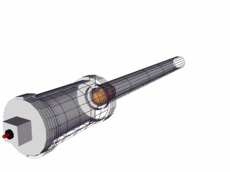
Mô phỏng quá trình bắn của khẩu súng đại bác
Trước hết, một ví dụ đơn giản nhất về động cơ đốt trong chính là khẩu súng đại bác. Khẩu súng là một ống hình trụ được bịt kín một đầu. Người ta nhồi thuốc súng vào lòng nòng súng sau đó cho một viên đạn (hình dạng hình trụ có đầu nhọn) để bịt kín hoàn toàn khối thuốc súng. Khi bắn, người ta châm lửa đốt cho khối thuốc súng cháy. Lượng khí sinh ra tức thời rất lớn làm áp suất trong nòng súng tăng mạnh đẩy viên đạn bắn ra khỏi nòng súng. Động cơ của các xe ôtô chính là một cơ cấu cơ khí tận dụng được năng lượng đó và chuyển hoá thành chuyển động quay cho trục khuỷu của động cơ.
Hầu hết các xe ôtô hiện nay đang sử dụng loại động cơ 4 kỳ (do Nicolaus Otto phát minh năm 1867). 4 kỳ của động cơ đốt trong được minh hoạ ở hình 1. Chúng gồm có:
- Kỳ hút (nạp)
- Kỳ nén
- Kỳ cháy (nổ)
- Kỳ xả
Chúng ta có thể nhìn thấy chi tiết đang chuyển động lên xuống trong động cơ, đó là piston. Piston được nối với trục khuỷu nhờ thanh truyền. Toàn bộ quá trình của 4 kỳ có thể miêu tả như sau:
Hình 1: Nguyên lý hoạt động của động cơ 4 kỳ
Chú thích: A: Van nạp, cò mổ, lò xo xu-páp; B: Nắp xilanh; C: Họng hút; D: Nắp xilanh; E: Thân xilanh; G: Các-te chức dầu; H: Dầu bôi trơn; I: Trục cam; Van xả, cò mổ, lò xo xu-páp; K: Bugi; L: Họng xả; M: Piston; N: Thanh truyền; O: Vòng đệm; P: Trục khuỷu.
1. Vị trí xuất phát đầu tiên của piston là ở trên đỉnh, lúc này van (xuppap) nạp mở ra và piston chuyển động xuống dưới để lượng hỗn hợp không khí và các hạt xăng nhỏ (gọi tắt là hỗn hợp khí) nạp đầy vào trong xi lanh (phần 1-màu vàng).
2. Khi piston chuyển động lên trên để nén khối không khí đã hoà trộn các hạt xăng nhỏ li ti. Việc nén không khí lại sẽ làm cho hiệu quả của việc đốt cháy không khí tăng thêm nhiều (phần 2-màu tím).
3. Khi piston chạm tới đỉnh (điểm chết trên) của hành trình đi lên, nến điện phát tia lửa đốt cháy xăng hoà trộn trong không khí. Lúc này hơi xăng cháy tức thời đã tạo nên sự nổ ở trong xilanh đẩy piston đi xuống (phần 3-màu đỏ).
4. Khi piston đã ở điểm dưới cùng (điểm chết dưới), van (xuppap) xả mở ra và khi piston đi lên sẽ đẩy toàn bộ lượng khí trong xi lanh ra ngoài qua ống xả (phần 4-màu xanh).
Bây giờ, động cơ lại sẵn sàng cho chu trình tiếp theo và nó lại tiếp tục nạp hỗn hợp khí và hơi xăng. Lưu ý rằng, chuyển động của động cơ là chuyển động quay của trục khuỷu, còn chuyển động của piston lại là chuyển động tịnh tiến. Để chuyển đổi chuyển động tịnh tiến của piston thành chuyển động quay cần nhờ đến trục khuỷu. Bây giờ chúng ta cùng xem xét sự ghép nối và phối hợp làm việc của các bộ phận trong động cơ như thế nào?

Các tin liên quan
Nguyên lý hoạt động của hộp số tự động
Nguyên lý hoạt động của hệ thống đánh lửa trên ôtô

Thứ bảy, 20/1/2007, 01:12 GMT+7 |  | In trang này |  | Email trang này

Động cơ ôtô hoạt động như thế nào?
Phần cốt lõi của động cơ là xilanh và piston chuyển động lên xuống trong đó. Động cơ mô tả trên đây là loại động cơ một xilanh. Thế nhưng đa số động cơ ôtô hiện nay không chỉ có một xilanh mà có tới 4, 6 hoặc 8 xilanh, 12 hay 16. Đối với động cơ nhiều xilanh, các xilanh được sắp xếp thành một trong những cách sau: thành một hàng dọc (xilanh xếp thẳng hàng), thành hình chữ V (xilanh xếp hình chữ V) , hai xilanh xếp đối nhau nằm ngang (xilanh xếp đối đỉnh) hoặc hình sao (động cơ máy bay) như hình vẽ minh hoạ dưới đây.
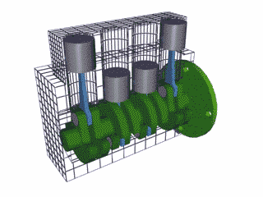
Mô phỏng hoạt động của động cơ 4 xilanh, thẳng hàng
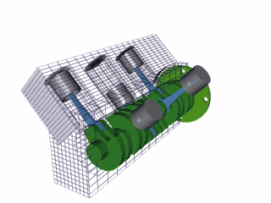
Mô phỏng hoạt động của động cơ 6 xilanh, xếp hình chữ V (V6)
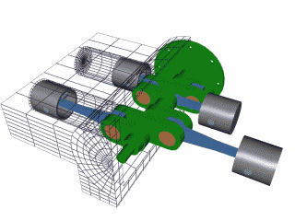
Mô phỏng hoạt động của động cơ 4 xilanh, đối đỉnh
Mỗi cách sắp xếp có những ưu, nhược điểm riêng về độ êm dịu khi hoạt động, giá thành sản xuất, hình dạng kết cấu. Những ưu, nhược điểm của từng loại sẽ làm cho chúng phù hợp với từng loại phương tiện giao thông. Ví dụ: động cơ chữ V hoặc 1 hàng dọc và ít xilanh thường sử dụng cho ôtô, động cơ 1 hàng dọc và nhiều xi lanh thường được dùng cho tàu thuỷ còn động cơ hình sao thì thường dùng trên máy bay,...
Các thuật ngữ thường dùng trong động cơ
Đầu tiên là “dung tích xi lanh”. Buồng cháy là khoảng không gian mà kỳ nén và kỳ xả xảy ra. Khi piston chuyển động lên và xuống, bạn có thể thấy kích cỡ của buồng cháy thay đổi. Nó có thể là thể tích lớn nhất hoặc nhỏ nhất. Hiệu số giữa thể tích lớn nhất và thể tích nhỏ nhất được gọi là dung tích xi lanh và được đo bằng lít hoặc cc (cubic Centimeter - 1000 cc bằng 1 lít).
Dưới đây là một số ví dụ:
- Một cưa máy cần có một động cơ khoảng 40 cc
- Một xe môtô cần động cơ khoảng 500 cc hoặc 750 cc
- Một xe ôtô thể thao cần động cơ lớn hơn nữa, khoảng 5 lít.
- Đa số xe ôtô bình thường cần động cơ từ 1.5 lít (1500 cc) đến 4.0 lít (4000 cc)
Nếu bạn có một động cơ 4 xilanh và mỗi xilanh có dung tích khoảng nửa lít thì động cơ của bạn có dung tích 2.0 lít. Nếu mỗi xilanh là nửa lít nhưng động cơ có 6 xilanh xếp thành hình chữ V thì động cơ của bạn có dung tích 3.0 lít và người ta thường ký hiệu là động cơ 3.0 V6. Thông thường dung tích xilanh cho bạn biết về công suất của động cơ. Một xilanh dung tích 0.5 lít có thể chứa lượng hỗn hợp khí gấp đôi một xilanh dung tích 0.25 lít. Vì vậy động cơ 2.0 lít có thể chỉ cho công suất bằng một nửa động cơ 4.0 lít. Có thể tăng dung tích xilanh bằng cách tăng số lượng xilanh của động cơ hoặc tăng thể tích buồng cháy của từng xilanh.
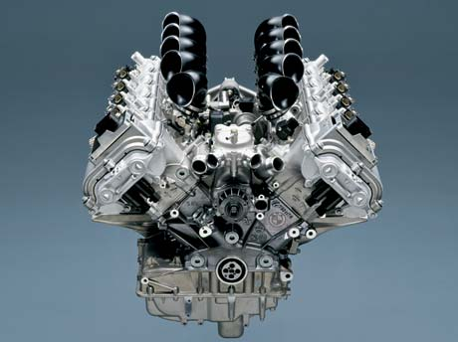
Chắc hẳn bạn đã nhìn thấy động cơ xe của bạn có rất nhiều hệ thống phụ giúp cho nó hoạt động. Hầu hết các hệ thống phụ trợ được thiết kế với những công nghệ khác nhau. Hệ thống phụ càng hiện đại thì hiệu suất của động cơ càng cao và ngược lại. Sau đây chúng ta cùng xem xét một số hệ thống phụ được lắp đặt trên động cơ hiện đại.
Bugi
Nến điện dùng để cung cấp tia lửa đốt cháy hỗn hợp khí tạo nên sự cháy trong động cơ. Nến điện cần phải đánh lửa đúng thời điểm để hiệu suất của kỳ nổ đạt cao nhất. (xem bài hệ thống đánh lửa trên ô tô).
Xu-páp (van xả, hút)
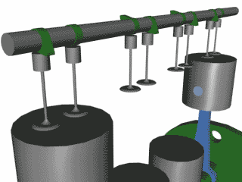
Mô phỏng hoạt động của cơ cấu phối khí
Các xu-páp hút và xả cần phải được mở ra đúng thời điểm để lượng không khí nạp vào xilanh nhiều nhất và thải sạch lượng khí cháy trong xilanh ra đường xả. Chú ý rằng, các xu-páp nạp và thải đều đóng ở kỳ nén và nổ để buồng cháy được bịt kín.
Piston
Piston có dạng hình trụ được chế tạo bằng kim loại và chuyển động lên xuống trong xi-lanh.
Xéc-măng
Xéc-măng có nhiệm vụ làm kín phần khe hở giữa piston và xilanh. Xéc-măng đáp ứng hai mục đích:
- Chống được sự lọt khí trong quá trình nén và nổ (loại xéc-măng này còn được gọi là xéc măng hơi).
- Ngăn chặn không cho dầu bôi trơn lọt lên buồng cháy vì nếu dầu lọt lên buồng cháy thì sẽ bị đốt và do vậy lượng tiêu hao dầu bôi trơn sẽ rất lớn đồng thởi làm giảm hiệu suất cháy (loại này được gọi là xéc-măng dầu).
- Đối với đa số các xe cũ, tiêu thụ dầu nhờn tăng lên vì xéc-măng dầu bị mòn nên dầu nhờn bị lọt lên buồng cháy và cháy lẫn với hòa khí.
Thanh truyền (tay biên)
Thanh truyền dùng để nối piston với trục khuỷu của động cơ. Chúng chuyển động vừa quay vừa tịnh tiến để chuyển đổi chuyển động tịnh tiến của piston thành chuyển động quay của trục khuỷu
Trục khuỷu (trục cơ)
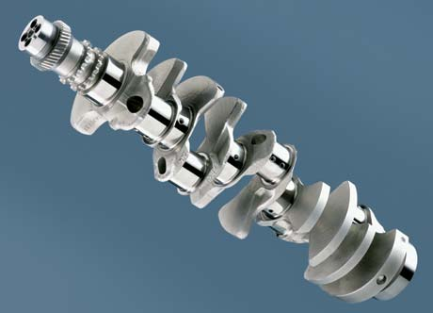
Trục cơ
Trục khuỷu dùng để biến đổi chuyển động tịnh tiến của piston thành chuyển động quay giống như trục ở bộ bánh vít – trục vít.
Hộp trục khuỷu (các te)
Hộp trục khuỷu bao quanh trục khuỷu và dùng để chứa dầu bôi trơn.
Hệ thống phân phối khí (hệ thống nạp, thải)
Hệ thống phân phối khí gồm các xu-páp và một hệ cơ khí điều khiển chúng đóng mở đúng thời điểm. Hệ thống đóng, mở được gọi là trục cam. Trục cam có các vấu cam đẩy các xu-páp lên và xuống.
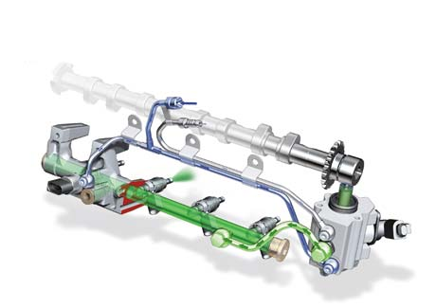
Chi tiết (trục cam, vòi phun... ) trong cơ cấu phối khí
Đa số các động cơ hiện đại sử dụng trục cam đặt trên nắp máy, tức là trục cam được đặt trên các xu-páp, như bạn nhìn thấy ở hình 5. Các vấu cam trên trục cam tác động trực tiếp lên các xu-páp hoặc thông qua một vật liên kết ngắn. Các động cơ cổ điển sử dụng loại trục cam đặt phía dưới gần trục khuỷu. Các thanh nối (còn gọi là đũa đẩy) sẽ truyền lực nâng của vấu cam đến các xu-páp qua các đòn bẩy (còn gọi là “dàn cò”).
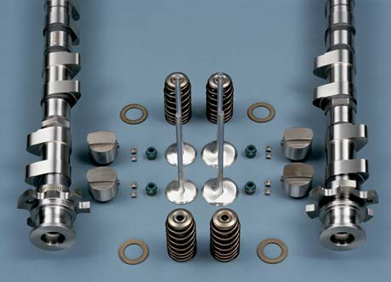 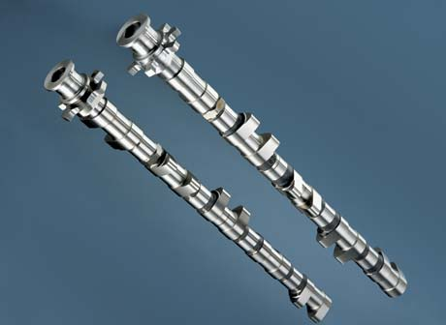
Trục cam, xu-páp, lò xo, con đội...
Việc dẫn động trục cam quay nhờ dây đai, dây xích hoặc bánh răng truyền chuyển động của trục khuỷu đến để việc đóng mở các xu-páp đồng bộ với chuyển động của piston. Đối với động cơ bốn kỳ, khi trục khuỷu quay được hai vòng thì trục cam mới quay được một vòng.
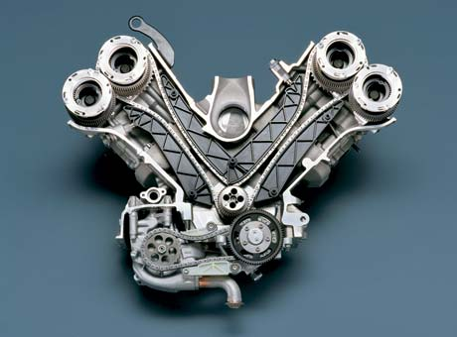 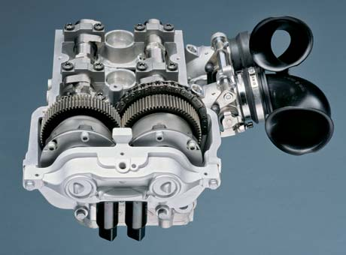
Xích dẫn động trục cam và bánh răng cam
Đa số các động cơ hiệu suất cao hiện nay sử dụng 4 xu-páp trên một xi lanh ( hai nạp, hai xả) và do vậy cần tới hai trục cam cho một hàng xi-lanh. Điều này dẫn đến thuật ngữ “dual overhead cams (DOHC)” tức là hai trục cam đặt trên nắp xilanh.

Các tin liên quan
Nguyên lý hoạt động của hộp số tự động
Nguyên lý hoạt động của hệ thống đánh lửa trên ôtô

Động cơ ôtô hoạt động như thế nào?
Hệ thống đánh lửa
Hệ thống đánh lửa có tác dụng sinh ra nguồn điện cao áp và đưa đến nến điện sinh ra tia lửa đốt cháy nhiên liệu. Bạn dễ dàng tìm ngay ra hệ thống đánh lửa nhờ bộ phân phối điện (chia điện). Bộ chia điện có một đường dây cao áp nối vào trung tâm (còn gọi là dây cao áp chính) và có 4, 6 hoặc 8 dây cao áp nối với các bugi (gọi là dây cao áp con, số dây cao áp con phụ thuộc vào số xilanh của động cơ). Bộ chia điện sẽ phân phối cho mỗi xilanh nhận được nguồn điện cao áp một lần trong một chu trình vào đúng thời điểm thích hợp của kỳ nén để quá trình cháy hoàn hảo nhất, động cơ sẽ hoạt động hiệu quả và êm dịu nhất.
Hệ thống làm mát
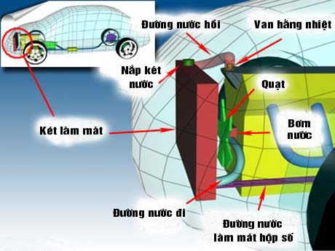
Hệ thống làm mát trên xe hơi gồm có bộ tản nhiệt (két nước làm mát) và bơm nước cùng các ống dẫn và cảm biến nhiệt độ. Nước được luân chuyển trong động cơ và đi ra ngoài tới két mát để làm lạnh. Một số xe ôtô, trong đó có Volswagen Beetles và các xe mô tô hay máy cắt cỏ, động cơ được làm mát bằng không khí (các động cơ này rất dễ nhận ra bởi các cánh tản nhiệt bên ngoài mỗi xi lanh). Tản nhiệt không khí có ưu điểm là trọng lượng của động cơ nhẹ hơn nhưng mức độ tản nhiệt kém hơn làm mát bằng nước nên nhiệt độ động cơ nóng hơn, hiệu suất và tuổi thọ giảm đi.
Hệ thống nạp và hệ thống khởi động
Đa số các xe ôtô sử dụng hệ thống nạp bình thường (tức là hút khí tự nhiên nhờ độ chênh áp giữa áp suất của không khí bên ngoài và độ chân không trong xilanh). Đối với các ôtô hiện đại, để tăng hiệu suất động cơ người ta sử dụng hệ thống nạp khí Turbocharged hoặc Supercharged để tăng lượng không khí nạp vào động cơ đồng thời tăng mức độ hoà trộn không khí và nhiên liệu giúp cho áp suất nén tăng lên, quá trình cháy hoàn hảo hơn và hiệu suất cao hơn. Bộ Turbocharged sử dụng một tuabin nhỏ nhờ năng lượng của dòng khí thải làm quay máy nén khí còn bộ Supercharged lại sử dụng trực tiếp nguồn công suất của động cơ để làm quay máy nén khí.
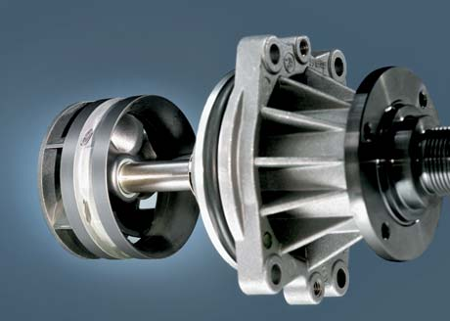
Chi tiết cánh Tua-bin trong cơ cấu tăng áp Turbocharged
Hệ thống khởi động gồm có một động cơ điện và một cuộn dây khởi động từ. Khi bạn bật khoá điện khởi động, động cơ điện làm quay trục khuỷu động cơ vài vòng để tạo nên quá trình nén, nổ. Động cơ khởi động cần phải thắng được những sức cản sau:
- Toàn bộ lực ma sát của động cơ
- Lực nén của xilanh động cơ (đối với xilanh nào đó đang ở quá trình nén)
- Phần năng lượng để trục cam đóng và mở xu-páp
- Tất cả những hệ thống phụ khác như bơm nước làm mát, bơm dầu, máy phát điện,...
Vì nguồn điện từ ắc quy của xe chỉ là 12 V trong đó công suất của động cơ điện lại phải rất lớn để thắng được những lực cản trên đây, nên dòng điện sử dụng cho động cơ điện khá cao. Để tăng độ bền cho hệ thống khởi động cần phải giảm tải cho khoá điện bằng cách sử dụng khởi động từ đóng mở dòng điện vào động cơ điện. Như vậy khi bạn bật khoá điện khởi động động cơ, bạn đã cấp điện cho khởi động từ làm việc để đóng mở nguồn điện cho máy khởi động.
Hệ thống bôi trơn
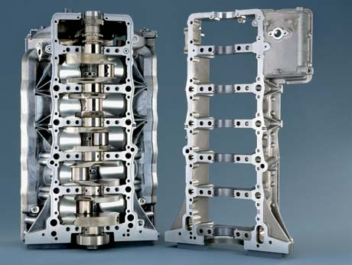
Thân xilanh
Hệ thống bôi trơn có tác dụng đưa dầu bôi trơn đến các bề mặt của các chi tiết chuyển động của động cơ để chúng di chuyển dễ dàng hơn. Có hai cụm chi tiết chính cần bôi trơn, đó là piston và các ổ bi hoặc bạc trục khuỷu và trục cam của động cơ. Đối với đa số động cơ, dầu bôi trơn được hút từ bình chứa dầu sau đó qua bộ lọc và được nén dưới áp suất cao đến các bề mặt bạc lót và thành xilanh. Sau đó lượng dầu này lại chảy về đáy các-te để tiếp tục một chu trình tuần hoàn mới.
Hệ thống nhiên liệu
Hệ thống nhiên liệu bơm nhiên liệu từ thùng và trộn chúng với không khí để tạo điều kiện cháy tốt nhất trong lòng xilanh. Hệ thống nhiên liệu được chia thành 3 loại: Chế hòa khí, phun nhiên liệu gián tiếp và phun nhiên liệu trực tiếp.
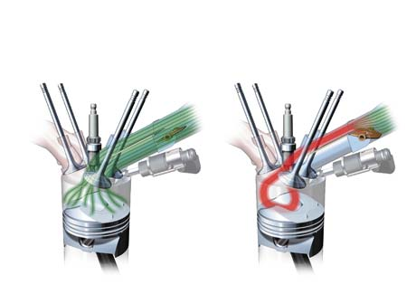
Hệ thống chế hòa khí có tác dụng hoà trộn không khí với nhiên liệu ngay khi không khí được hút vào trong xilanh.
Trong động cơ phun xăng, một lượng nhiên liệu phù hợp nhất được phun trực tiếp vào trong xilanh của động cơ (direct fuel injection) hoặc phun vào đường ống nạp chung (port fuel injection).
Hệ thống xả
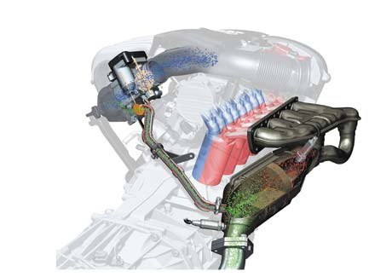
Hệ thống xả bao gồm đường ống xả và bộ giảm thanh. Nếu không có bộ giảm thanh thì bạn sẽ nghe thấy âm thanh của hàng ngàn tiếng nổ thoát ra từ đường ống xả. Bộ giảm thanh sẽ làm giảm âm lượng tiếng nổ của động cơ. Hệ thống xả còn có bộ lọc xúc tác nhằm lọc bớt các chất độc hại của khí thải trước khi thải chúng ra ngoài môi trường.
Hệ thống điều khiển chất thải
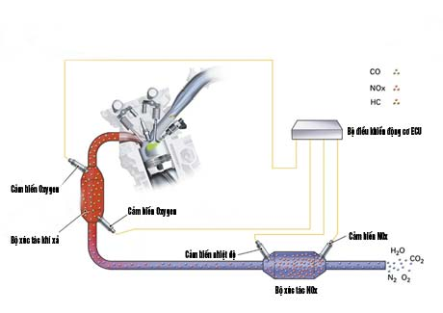
Hệ thống điều khiển chất thải ở các xe hơi hiện đại gồm có một bộ lọc xúc tác, một hệ thống cảm biến và các cơ cấu chấp hành, một máy tính để giám sát và điều chỉnh hoạt động của các bộ phận. Ví dụ, bộ lọc xúc tác sử dụng chất xúc tác và oxy để đốt cháy hết toàn bộ lượng nhiên liệu và các chất hoá học khác còn sót lại trên đường ống xả. Một cảm biến oxy đặt trong dòng chảy của khí xả sẽ báo cho máy tính điều chỉnh lượng oxy phù hợp.
Hệ thống điện
Hệ thống điện gồm có nguồn điện (ắc quy) và máy phát điện. Máy phát điện dẫn động bằng dây đai và sinh ra điện năng để nạp cho ắc quy. Nguồn điện 12 vôn của ắc quy sẽ cung cấp cho toàn bộ hệ thống điện như hệ thống đánh lửa, radio, đèn pha, bộ rửa kính điện, hệ thống đóng cửa điện,... nhờ hệ thống dây điện của xe.

